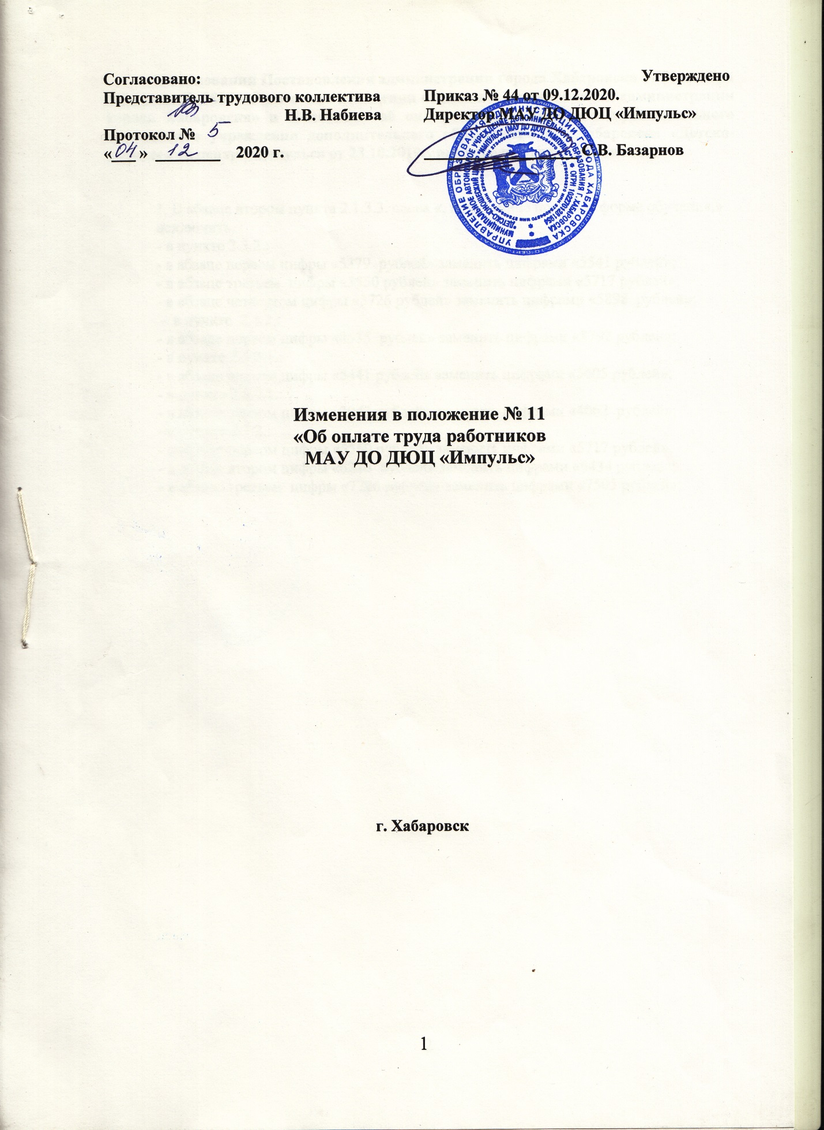

На основании Постановления администрации города Хабаровска от 30 ноября 2020 года № 3886 «О внесении изменении отдельные постановления администрации города Хабаровска» в Положение об оплате труда работников муниципального автономного учреждения дополнительного образования г. Хабаровска «Детско-юношеский центр «Импульс» от 23.10.2019г. внести следующие изменения:

1. В абзаце втором пункта 2.1.3.3. слова «, полученное по очное форме обучения,» исключить.
- в пункте 2.3.2.:
- в абзаце первом цифры «5379 рублей» заменить цифрами «5541 рублей»;
- в абзаце третьем цифры «5550 рублей» заменить цифрами «5717 рублей»;
- в абзаце четвертом цифры «5726 рублей» заменить цифрами «5898 рублей»;
– в пункте 2.4.2.:
- в абзаце первом цифры «8535 рублей» заменить цифрами «8792 рублей»;
- в пункте 2.5.2.1.:
- в абзаце первом цифры «5441 рублей» заменить цифрами «5605 рублей»;
- в пункте 2.6.2.1.:
- в абзаце первом цифры «3943 рублей» заменить цифрами «4062 рублей»;
- в пункте 2.7.2.:
- в абзаце первом цифры «5550 рублей» заменить цифрами «5717 рублей»;
- в абзаце втором цифры «6246 рублей» заменить цифрами «6434 рублей»;
- в абзаце третьем цифры «7286 рублей» заменить цифрами «7505 рублей»;

